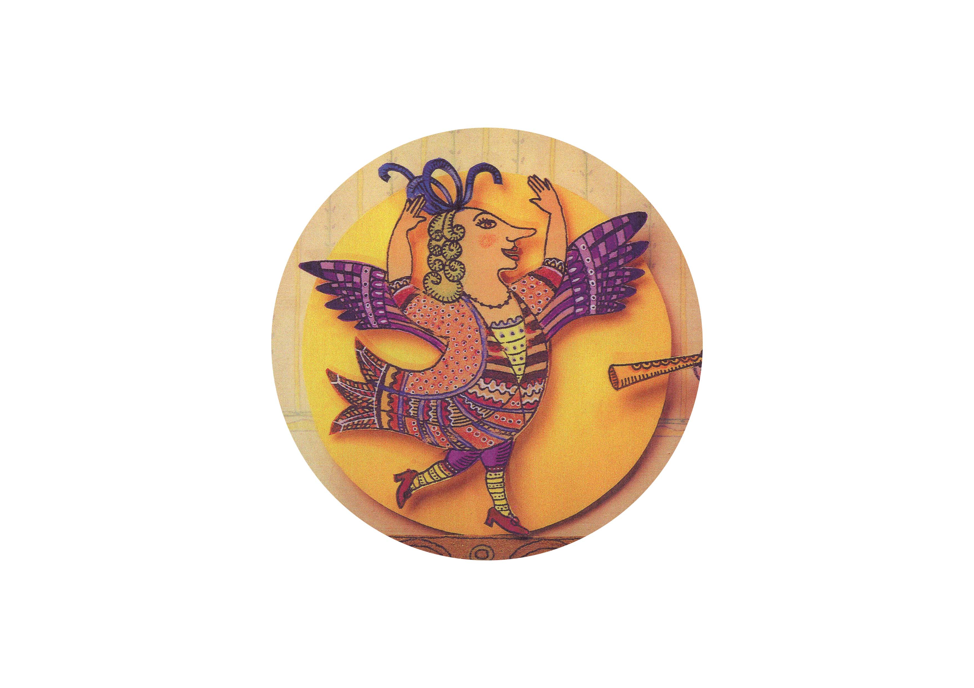
Retrouvons les lettres de la belle Amédée…
C
B
A
D
A
M
A
B
E
E
L
L
E
D
E
E
O
I
N
I
F
F
P
E
MOYENS
A
B
C
D
b
c
a
d
b
e
l
a
m
c
é
d
l
l
e
a
i
n
é
f
f
p
e
Grands
A
B
C
D

